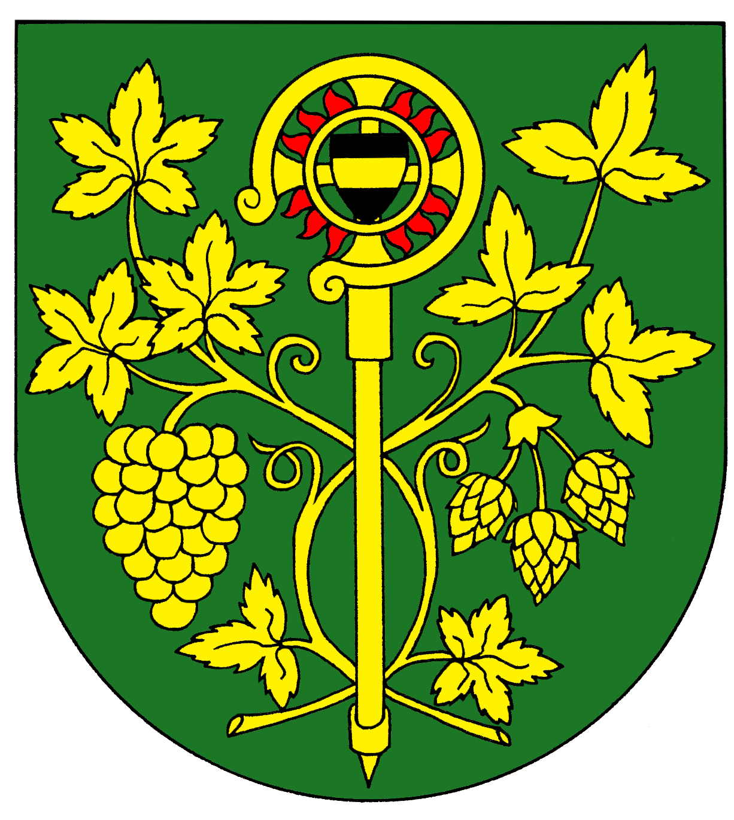
Obec Blšany u Loun
Blšany u Loun čp. 2,
440 01 Louny

IČ : 00556254 DIČ CZ 00556254 Tel.: 415 676 139 e-mail: obecniurad@blsanyuloun.cz

OZNÁMENÍ

dle volebního zákona č. 275/2012 Sb.
a na základě vyhlášky č. 294/2012 Sb.

starostka oznamuje:
že volba Prezidenta České republiky se koná ve dnech
12. ledna 2018 od 14 hodin do 22 hodin a
13. ledna 2018 od 8 hodin do 14 hodin.

Případné II. kolo se bude konat ve dnech
26. ledna 2018 od 14 hodin do 22 hodin a
27. ledna 2018 od 8 hodin do 14 hodin.

V obci Blšany u Loun bude jeden volební okrsek.

Volební místnost je na obecním úřadě čp. 2 v zasedací místnosti.

Okrsková volební komise bude pětičlenná + zapisovatelka.
Zapisovatelkou je jmenována Hana Lebdušková.

Upozorňujeme voliče, že mají povinnost prokázat volební komisi svojí totožnost a státní občanství České republiky.

Hlasovací lístky dostanou voliči do poštovních schránek.

Eva Schedivá
Starostka obce

V Blšanech u Loun dne 21. 8. 2017

Vyvěšeno: 21. 8. 2017 Sejmuto:

